ОБИЧАЈИ И СУЖИВОТ

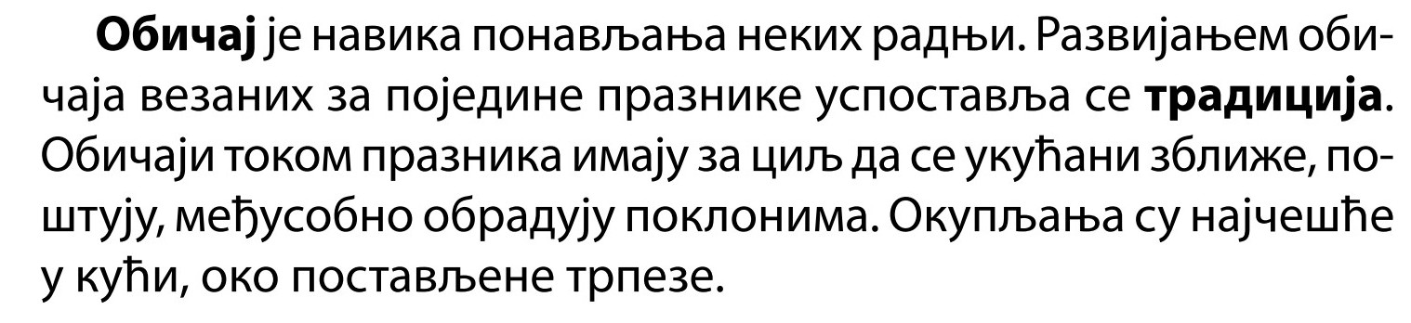

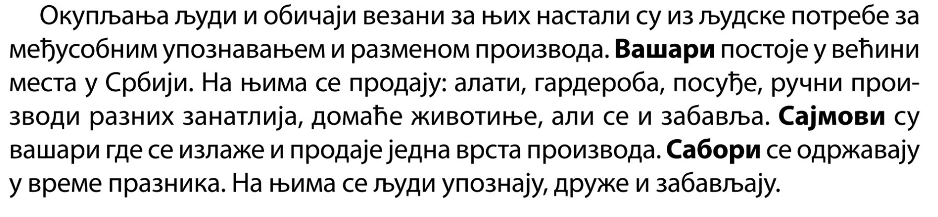

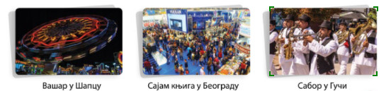

ПИТАЊА:
- Којих се обичаја придржавамо у току породичних, верских, државних, школских и празника насеља.
- Који празник највише волиш да прослављаш?

